题目：网络层IP协议设计与实现

姓名: 吴奇
学号： 2019302817
班号： 10011905
课程代号：
时间： 2021.11.24

计算机学院

目 录

题目：工业以太网协议设计与实现技术（单进程、多进程） 1
1、 实验目的 1
2、 实验要求 1
3、相关技术及知识 2
3、 设计原理及实现流程图 3
5、程序代码(以附件形式,编程环境:VC++6.0) 4
6、运行结果与分析 5
7、发现问题及改进建议 5
8、参考文献 5

题目：网络层IP协议设计与实现（单进程、多进程）

实验目的
利用window 平台提供的 winpap 通信接口，实现IP数据报的
发送与接收、工业以太网数据链路层数据帧封装与解封，工业以太
网数据帧发送与接收，加深对计算机网络协议的理解。同时利用多
线程并发技术，实现发送队列和接收队列的建立和管理，提高发送
效率。

实验要求
1、接收方协议设计
（1）发送方构造一个IP分组， 接收方解析IP分组
（3）发送队列管理--基本功能扩展（多进程编程思想）
利用多线程，实现发送队列的管理，进一步提高数据发送和接收
的速率。
2、接收方协议设计
（1）数据帧接收：调用WINDOWS系统提供的WINPCAP接口，实现数据
帧接收；
（2）数据帧正确性检查：校验和字段-目的地址是否匹配，帧长度
（64-1518字节）；
（3）数据帧数据字段进行解析，并将解析结果显示在屏幕（DOS屏幕）；
（4）依据协议字段，将帧的首部和尾部去掉，将数据部分交给上层协议
（写到一个文件，模拟为上层协议）。
（5）接收队列管理-功能扩展
利用多线程，实现发送队列的管理，进一步提高数据发送和接收的速率。

3、相关技术及知识
1.编程环境： WINPCAP接口（windows packet capture）
WINPCAP接口主要功能：
(1) 捕获数据包（帧、IP分组）；
(2) 向上层交付数据包时过滤；
(3) 发送用户构造的数据包（帧、IP分组、TCP段、UDP用户数据报、ARP以及ICMP协议数据单元）
(4) 统计网络流量
2.WINPCAP 编程一般步骤(本次实验的实验步骤)：
（1） 获取网络设备列表；
（2） 选择网卡，打开网卡并进行初始化；
（3） 捕获数据包时需要设置过滤器；
（4） 捕获数据包；
（5） 将用户构造的数据发送；
3.IP 数据报基本概念
IPV4： 010 0;
首部长度：1001-1111，
服务类型：
IP分组优先级别: 3 bit;8个优先级别，0最小，7最大；
D:低延迟（delay）;T:高吞吐量(throughput);
R:高可靠性(reliability:被路由丢弃概率较小);
C:选择代价更小路由；ToS只是用户要求，对网络并不是强制，
路由器进行路由选择等处理时仅仅作为参考。
总长度： 0-65535；单位字节
标识： 通过一个计数器实现；
标志：占 3 bit，目前只使用两个bit：0+DF+MF.
DF(Don’t Fragment), DF=1表示”不允许分片”,DF=0表示”允许分片”.
MF(More Fragment),MF=1表示后面有分片组;MF=0表示这是分片后最后一个分组.
片偏移：12 bit；指出较长分组，主要指数据部分在分片后，某一个分片(或分组)的数据部分第一个字节在原始数据中的相对位置；片偏移以8个字节为偏移单位。
生存时间 (TTL :Time To Live): 8 bit
协议：上层协议号（TCP = 6,UDP = 17，ICMPV4=1, IGMPV4=2）
源IP地址：32比特
目的IP地址：32比特；

设计原理及实现流程图
- 单进程IP数据报发送与接收原理
由于采用单进程管理，故各步骤的执行为简单的串行执行，只需要发送接收双方依次执行一下步骤：
发送方原理设计：
接收到上层协议数据单元作为数据（读文件）；
IF（数据长度小于等于1400个字节）
构造一个IP分组(20个字节基本首部+40个字节可变首部：全0 + 数据)；
IF（数据长度大于1400个字节）
构造多个分片，每个分片是一个小的IP分组;
发送一个IP分组或多个分片；

接收方原理设计：
从数据链路层接收到IP分组；
IF （目的IP地址是本地IP地址）
接收
ELSE 丢弃；
IF (校验正确)
接收;
ELSE 丢弃；
将接收的分组或分片解析在屏幕上显示。
IF 该IP分组是一个IP分组（DF=0，MF = 0）
解析出数据交上层协议处理（写入文件）
IF该IP分组是一个IP分片（DF=1）
接收各个分片，如果分片在30秒内成功接收到，则组装数据，交付上层（写入文件）；
否则，所有分片全部丢弃。

- 多进程IP数据报发送与接收原理
采用多进程管理，故各步骤可以并行执行，执行的基本过程与单进程方式基本相同，但是使用发送方、接收方均使用多个线程分别实现。
发送方：
- 读取文件将数分组分片写入sendbuffer1
- 从sendbuffer1读取数据封装为IP数据报写入sendbuffer2
- 从sendbuffer2读取数据，调用底层协议发送数据帧

接收方：
- 数据链路层接收数据帧进行检验后写入recvbuffer1
- 从recvbuffer1读取数据解析并检验后写入recvbuffer2
- 从 recvbuffer2 读取数据，将数据提交上层网络（写入文件）

- 多进程IP数据报发送与接收流程图
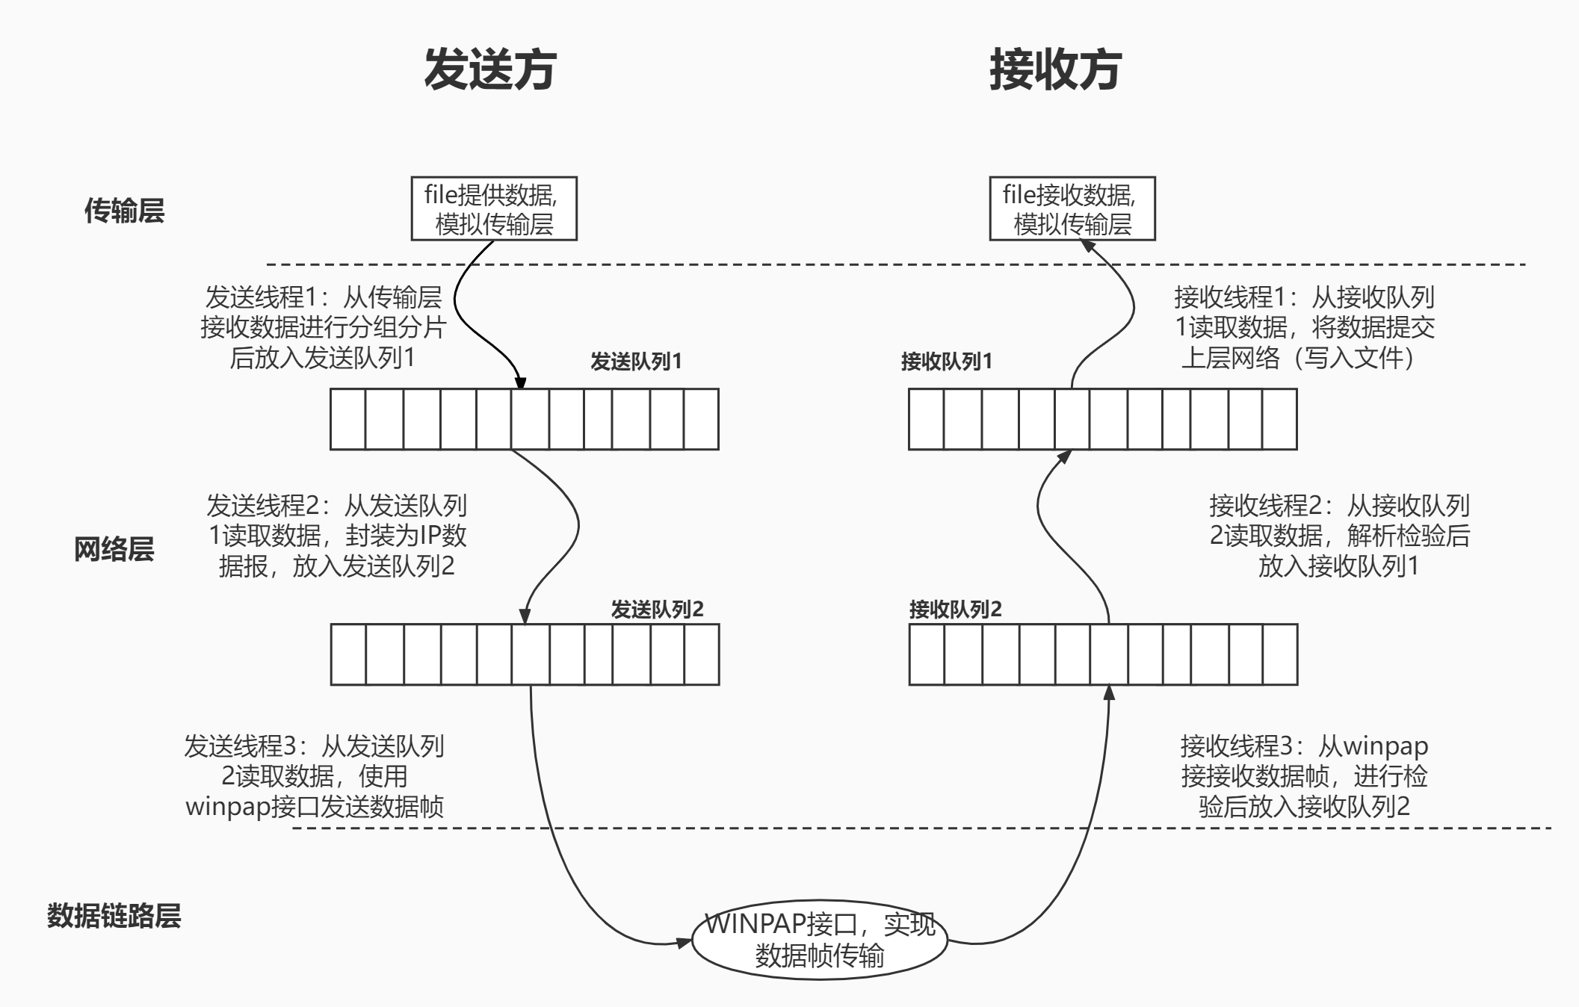
多线程并发发送、接收IP数据报整体框架图

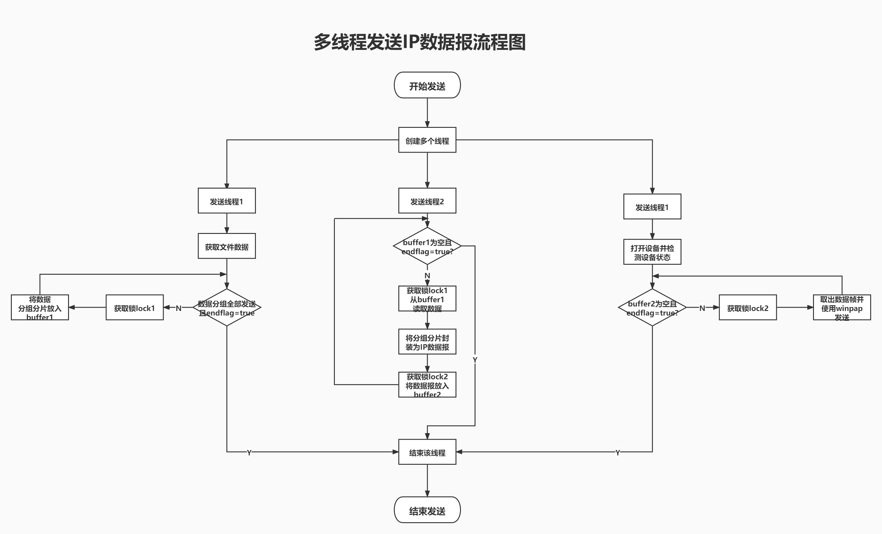

多线程并发发送IP数据报流程图

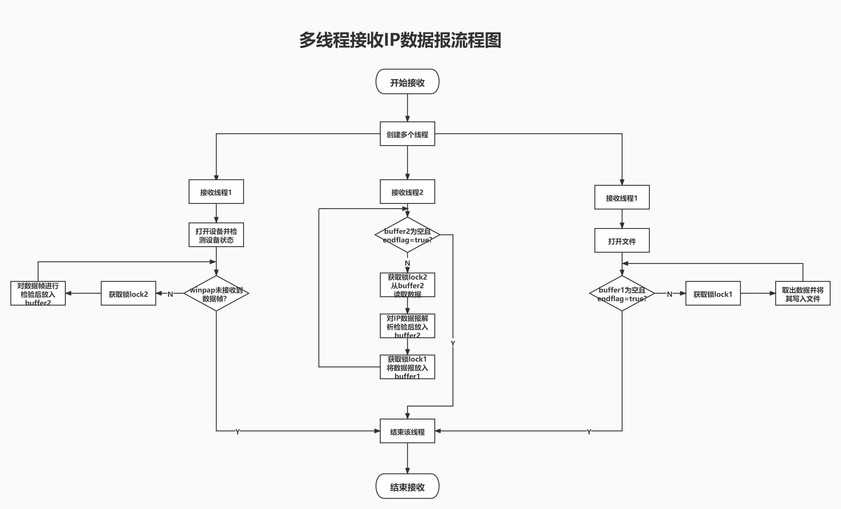

多线程并发接收IP数据报流程图

5、程序代码(以附件形式,编程环境:VC++6.0)
附件内容主要包括：
src(多进程源代码)
exe(多进程可执行文件)
report(实验报告)

6、运行结果与分析
（1）单进程运行结果及分析
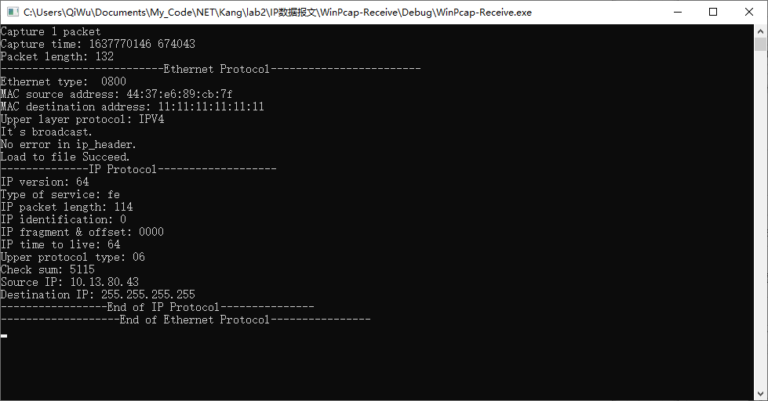

单进程实现IP数据报的发送与接收

结果分析：
由运行结果可以看出，通过设置正确的数据发送和接收端口，可以正确运行给出的模拟IP数据报的发送的过程，接收方可以正确接收到发送方发送的数据帧，最终可以观察发送方发送文件数据与接收方接收文件数据确认正确性。但是由于我们使用单线程进行IP数据报的发送与接收，并不能模拟真实的网络发送接收环境，需要进一步改进。

（2）多进程运行结果及分析
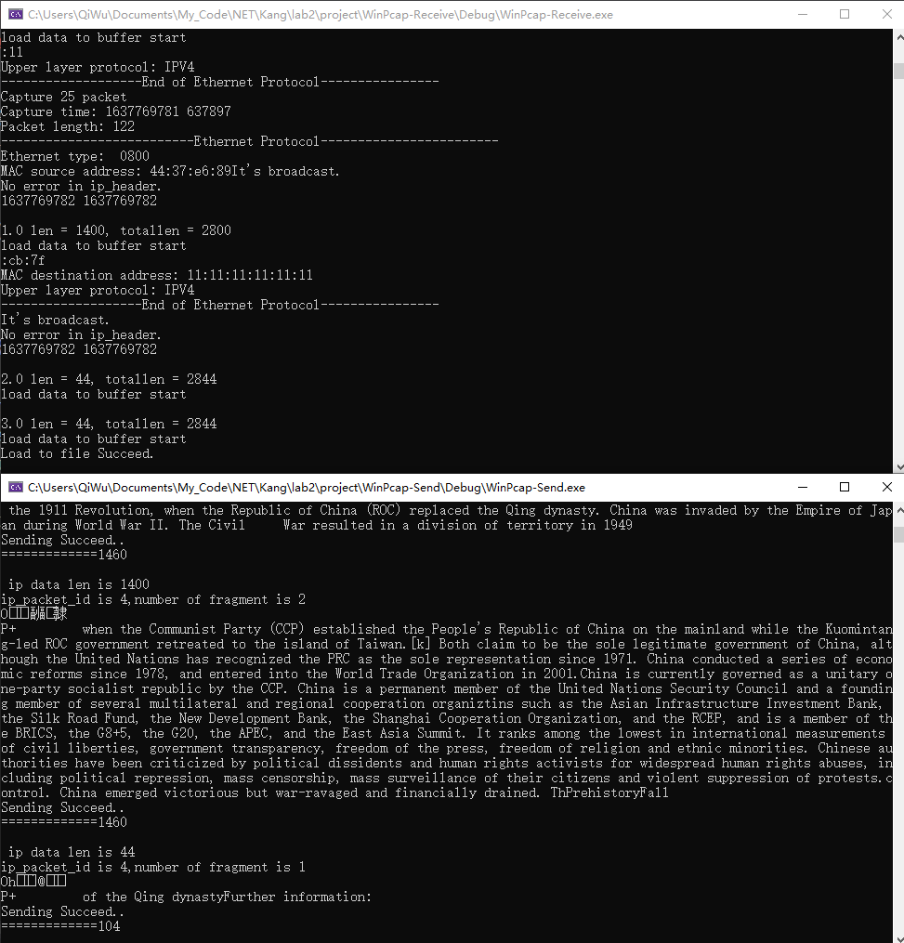
多进程实现数据帧的发送与接收

结果分析：
由运行结果可以看出，通过设置正确的数据发送和接收端口，可以正确运行给出的IP数据报的发送过程，接收方可以正确接收到发送方发送的数据帧。同时在接收方的目录下可以查看生成的存储接收数据帧信息的文件，进一步确保运行结果的正确性。需要注意的是为了体现多线程的并发优势，我们需要在发送方循环发送多个IP数据报模拟真实的网络发送接收环境，进一步体会IP协议与并发优势。

7、发现问题及改进建议
问题与建议：
（1）本次实验所使用的数据链路层代码和上次实验不一致，并且存在实验代码网络层次划分不清、工程文件耦合性较高等的问题;
（2）IP层进行数据报接收时，检验是否发送数据报分组丢失的方法不完全，未考虑可能发生的数据报乱序现象，需要增加相关检验功能；

8、参考文献

计算机网络协议分析与实践 姚烨 朱怡安 张黎翔编著 电子工业出版社

